CHƯƠNG I : ỨNG DỤNG ĐẠO HÀM ĐỂ KHẢO SÁT VÀ VẼ ĐỒ THỊ HÀM SỐ
BÀI 1 TÍNH ĐƠN ĐIỆU VÀ CỰC TRỊ CỦA HÀM SỐ

1 MỨC ĐỘ CẦN ĐẠT : NHẬN BIẾT :
Yêu cầu cần đạt
– Nhận biết được tính đồng biến, nghịch biến của một hàm số trên một khoảng dựa vào dấu của đạo hàm cấp một của nó.
– Nhận biết được tính đơn điệu của hàm số thông qua bảng biến thiên hoặc thông qua hình ảnh hình học của đồ thị hàm số.

PHẦN I. Câu trắc nghiệm nhiều phương án lựa chọn.

Câu 1: Cho hàm số có bảng xét dấu của đạo hàm như sau
Hàm số đã cho đồng biến trên khoảng nào dưới đây
A. . B. . C. . D. .
Câu 2: Cho hàm số có đồ thị như hình vẽ.
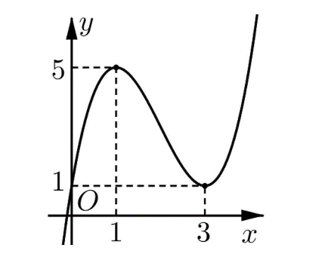
Hàm số nghịch biến trên khoảng
A. . B. . C. . D. .
Câu 3: Hàm số y= x³-3x² nghịch biến trên khoảng nào dưới đây.
A. . B. . C. . D. .
Câu 4: Cho hàm số có bảng biến thiên như hình dưới đây. Mệnh đề nào sau đây là đúng?
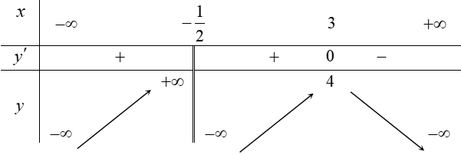
A. Hàm số đã cho đồng biến trên khoảng .
B. Hàm số đã cho đồng biến trên khoảng .
C. Hàm số đã cho nghịch biến trên khoảng .
D. Hàm số đã cho nghịch biến trên các khoảng và .
PHẦN II. Câu trắc nghiệm đúng sai.
Câu 1: Cho hàm số . Các mệnh đề sau đúng hay sai?
a) Hàm số đã cho nghịch biến trên từng khoảng xác định.
b) Hàm số đã cho nghịch biến trên .
c) Hàm số đã cho nghịch biến trên tập .
d) Hàm số đã cho đồng biến trên từng khoảng xác định.
Câu 2: Cho hàm số y=f(x) có bảng biến thiên như hình vẽ. Các mệnh đề sau đúng hay sai
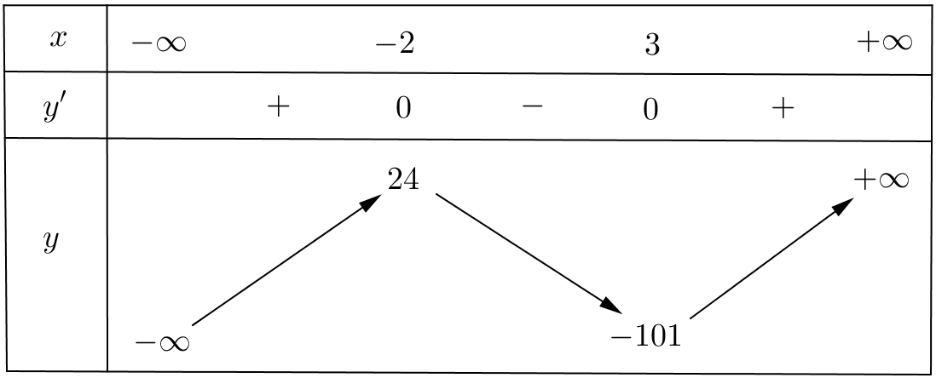
a) Hàm số đã cho nghịch biến trên
b) Hàm số đã cho nghịch biến trên (-2;3) .
c) Hàm số đã cho đồng biến trên .
d) Hàm số đã cho đồng biến trên.
Câu 3: Cho hàm số có đồ thị như hình vẽ. Các mệnh đề sau đúng hay sai?
a) Hàm số nghịch biến trên khoảng .
b) Hàm số đồng biến trên khoảng .
c) Hàm số đồng biến trên khoảng và .
d) Hàm số đồng biến trên khoảng
PHẦN III. Câu trắc nghiệm trả lời ngắn.
Câu 1: Khoảng nghịch biến hàm số là ?
Câu 2: Cho hàm số có đồ thị như hình vẽ bên dưới . Hàm số đồng biến trên khoảng nào?
Câu 3: Cho hàm số $y=f(x)$ có bảng biến thiên như sau:
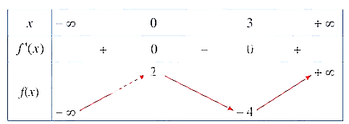
Hàm số nghịch biến trên khoảng ?
-----------------------------------
MỨC ĐỘ CẦN ĐẠT : THÔNG HIỂU
YÊU CẦU CẦN DẠT
– Hiểu được tính đồng biến, nghịch biến của hàm số trong bảng biến thiên của hàm số.

PHẦN I. Câu trắc nghiệm nhiều phương án lựa chọn.
Câu 1: Cho hàm số có bảng biến thiên như sau:
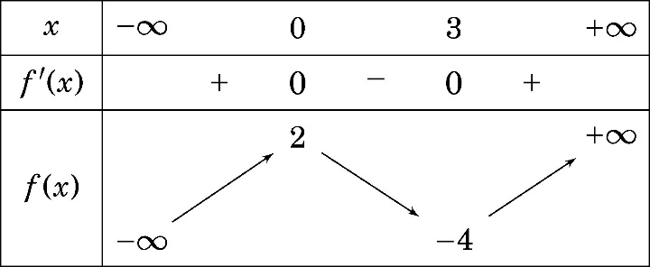
Giá trị cực tiểu của hàm số đã cho bằng
A. . B. . C. . D. .
Câu 2. Cho hàm số có bảng biến thiên như sau:
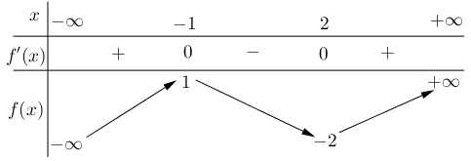
Hàm số đã cho đạt cực đại tại
A. . B. . C. . D. .
Câu 3. Cho hàm số có đồ thị như hình vẽ bên. Số điểm cực trị của hàm số đã cho là:
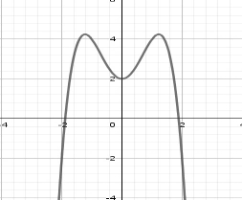
A. B. C. D.
Câu 4. Hàm số nào dưới đây không có cực trị?
A. B. C. D.
PHẦN II. Câu trắc nghiệm đúng sai.
Câu 1. Cho hàm số có bảng xét dấu đạo hàm như sau
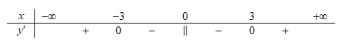
Các mệnh đề sau đúng hay sai?
Mệnh đề |  | Đúng | Sai
a) | Hàm số đồng biến trên khoảng . |  | X
b) | Hàm số nghịch biến trên khoảng . | X
c) | Hàm số đồng biến trên khoảng . |  | X
d) | Hàm số nghịch biến trên khoảng . |  | X
Câu 2. Cho hàm số có đồ thị như hình vẽ bên.
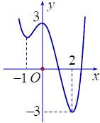
Các mệnh đề sau đúng hay sai?
Mệnh đề |  | Đúng | Sai
a) | Đồ thị hàm số cắt trục tung tại điểm có tung độ bằng | X
b) | Hàm số nghịch biến trên khoảng . |  | X
c) | Đồng biến trên khoảng . | X
d) | Nghịch biến trên khoảng . |  | X
Câu 3. Cho hàm số có đạo hàm với mọi .
Các mệnh đề sau đúng hay sai?
Mệnh đề |  | Đúng | Sai
a) | Hàm số đạt cực tiểu tại | X
b) | Hàm số đạt cực tiểu tại |  | X
c) | Hàm số đồng biến trên khoảng |  | X
d) | Hàm số có hai điểm cực trị | X
CÂU 4 Cho hàm số có bảng biến thiên như sau
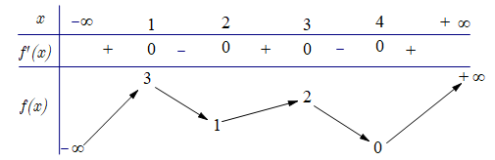
Các mệnh đề sau đúng hay sai?
Mệnh đề |  | Đúng | Sai
a) | Hàm số chỉ đồng biến trên khoảng . |  | X
b) | Hàm số đạt cực đại tại . | X
c) | Hàm số nghịch biến trên khoảng . | X
d) | Hàm số chỉ đạt cực tiểu tại . |  | X
PHẦN III. Câu trắc nghiệm trả lời ngắn.
Câu 1. Cho hàm số có đồ thị như đường cong trong hình bên.
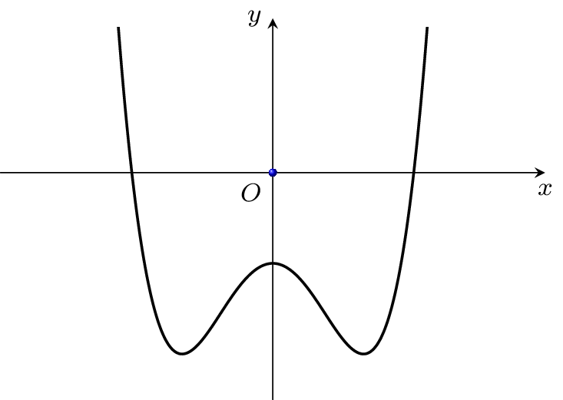

Số điểm cực trị của hàm số đã cho là bao nhiêu?
Đáp án: 3
Câu 2. Cho hàm số xác định, liên tục trên và có bảng biến thiên như sau ?
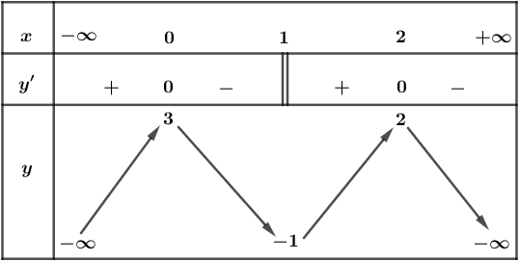
Hàm số có bao nhiêu điểm cực trị ?
Đáp án: 3
Câu 3. Cho hàm số có đạo hàm trên và có bảng biến thiên như sau :
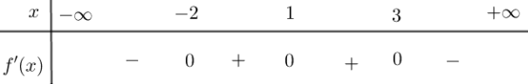
Có bao nhiêu khoảng mà hàm số tăng trên khoảng đó.
Đáp á: 1
Câu 4. Cho hàm số có đồ thị như hình vẽ bên dưới. Số điểm cực trị của hàm số đã cho là
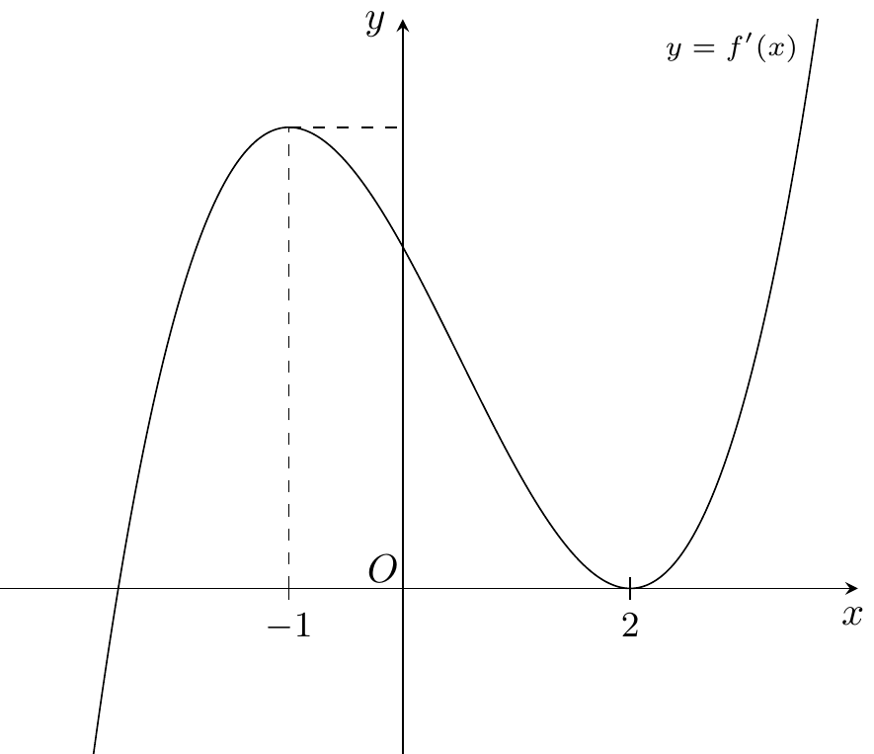
Đáp án: 1
BÀI 2: GIÁ TRỊ LỚN NHÂT VÀ GIÁ TRỊ NHỎ NHẤT CỦA HÀM SỐ

1 MỨC ĐỘ CẦN ĐẠT: NHẬN BIẾT :
YÊU CẦU CẦN ĐẠT
Nhận biết được giá trị lớn nhất, giá trị nhỏ nhất của hàm số trên một tập xác định cho trước.

PHẦN I. Câu trắc nghiệm nhiều phương án lựa chọn.
Câu 1: Cho hàm số xác định và liên tục trên có đồ thị như hình vẽ bên. Tìm giá trị nhỏ nhất và giá trị lớn nhất của hàm số trên đoạn .
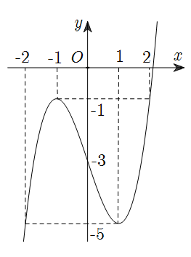
A. B. . C. . D. .
Câu 2. Cho hàm số liên tục và có bảng biến thiên trên đoạn như hình vẽ bên. Khẳng định nào sau đây đúng?
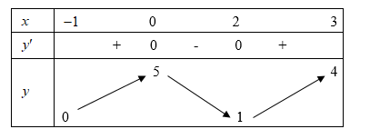
A.. B.. C.. D..
Câu 3. Cho hàm số liên tục trên và có đồ thị như hình vẽ sau:
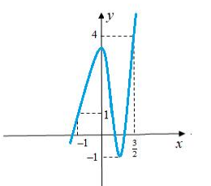
Gọi và lần lượt là giá trị lớn nhất và nhỏ nhất của hàm số trên . Giá trị của bằng
A.. B.. C.. D..
Câu 4: Gọi lần lượt là giá trị lớn nhất và giá trị nhỏ nhất của hàm số trên đoạn .Tính .
A. . B. . C. . D. 3.

PHẦN II. Câu trắc nghiệm đúng sai.
Câu 1: Xét hàm số trên đoạn .
Các mệnh đề sau đúng hay sai?
Mệnh đề |  | Đúng | Sai
a) | Hàm số có giá trị nhỏ nhất là và giá trị lớn nhất là 2.
b) | Hàm số có giá trị nhỏ nhất là và không có giá trị lớn nhất
c) | Hàm số không có giá trị nhỏ nhất nhưng có giá trị lớn nhất là 2.
d) | Hàm số không có giá trị nhỏ nhất và không có giá trị lớn nhất

Câu 2: Cho hàm số có bảng biến thiên như sau:
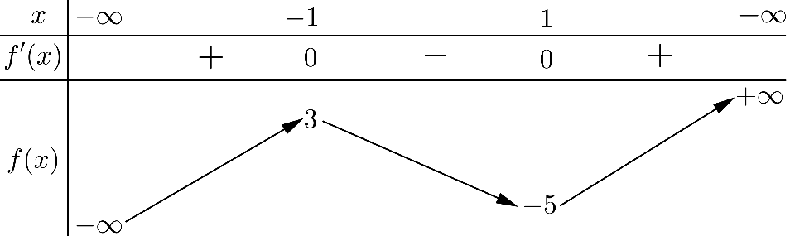
Các mệnh đề sau đúng hay sai?
Mệnh đề |  | Đúng | Sai
a) | Hàm số không tồn tại giá trị nhỏ nhất trên tập xác định.
b) | Hàm số đạt giá trị lớn nhất tại điểm .
c) | Tổng giá trị lớn nhất và giá trị nhỏ nhất của hàm số trên đoạn bằng 3
d) | Đường thẳng đi qua 2 điểm cực trị tạo với hai trục toạ độ một tam giác có diện tích bằng 8.
Câu 3. Cho hàm số .
Các mệnh đề sau đúng hay sai?
Mệnh đề |  | Đúng | Sai
a) | f ’(x)=0 có 2 nghiệm trên .
b) | Hàm số không tồn tại giá trị lớn nhất trên
c) | Giá trị nhỏ nhất hàm số trên bằng 5.
d) | Biết rằng tại . Tỷ số bằng 2
PHẦN III. Câu trắc nghiệm trả lời ngắn.
Câu 1. Cho hàm số liên tục và có đồ thị trên đoạn như hình vẽ bên. Tổng giá trị lớn nhất và nhỏ nhất của hàm số trên đoạn bằng
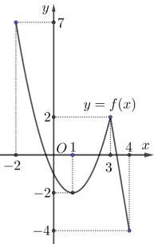
Câu 2. Trên đoạn , hàm số đạt giá trị nhỏ nhất tại điểm có hoành độ bao nhiêu?
Câu 3. Người ta bơm xăng vào bình xăng của một xe máy Honda lead. Biết rằng thể tích (lít) của lượng xăng trong bình xăng được tính theo thời gian bơm xăng (phút) cho bởi công thức:
với Gọi là tốc độ tăng thể tích tại thời điểm với
Xăng chảy vào bình xăng vào thời điểm ở giây thứ bao nhiêu có tốc độ tăng thể tích là lớn nhất
Câu 4.Cho hàm số liên tục trên đoạn và có đồ thị như hình vẽ bên. Gọi và lần lượt là giá trị lớn nhất và nhỏ nhất của hàm số đã cho trên đoạn . Giá trị của bằng
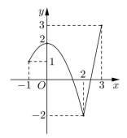
1 MỨC ĐỘ CẦN ĐẠT : THÔNG HIỂU
YÊU CẦU CẦN ĐẠT
Xác định được giá trị lớn nhất, giá trị nhỏ nhất của hàm số bằng đạo hàm trong những trường hợp đơn giản. :
PHẦN I. Câu trắc nghiệm nhiều phương án lựa chọn.
Câu 1. (Sở Hà Nội 2019) Cho hàm số có bảng biến thiên trên như sau
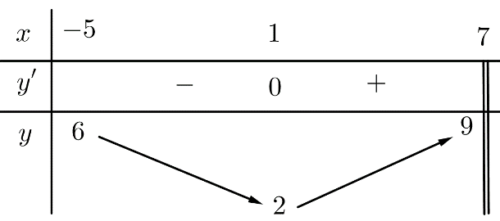
Mệnh đề nào dưới đây đúng?
A. . B. . C. . D. .
Câu 2. Cho hàm số liên tục trên đoạn và có đồ thị như hình vẽ bên. Gọi và lần lượt là giá trị lớn nhất và nhỏ nhất của hàm số đã cho trên . Giá trị của bằng?
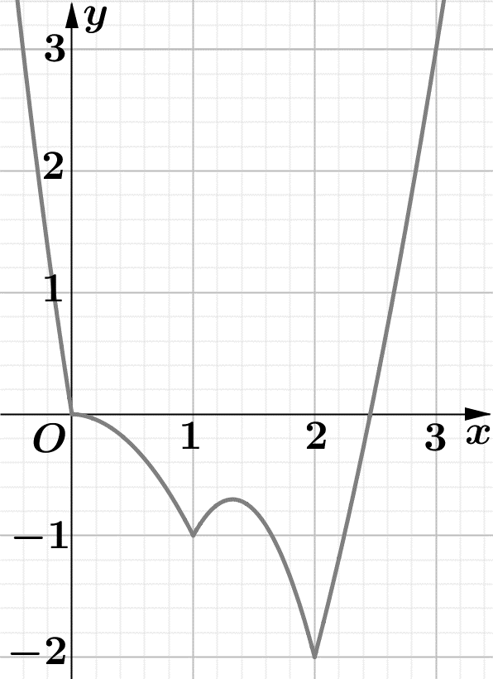
A. . B. . C. . D. .
Câu 3. Giá trị lớn nhất của hàm số trên đoạn là
A. . B. . C. . D. .
Câu 4. Tính giá trị nhỏ nhất của hàm số trên khoảng .
A. B. C. D.
PHẦN II. Câu trắc nghiệm đúng sai.
Câu 1. Cho hàm số .
Các mệnh đề sau đúng hay sai?
Mệnh đề |  | Đúng | Sai
a) | Trên đoạn , là giá trị lớn nhất của hàm số .
b) | .
c)
d) | Trên đoạn , là giá trị nhỏ nhất của hàm số .
Câu 2. Cho hàm số có đạo hàm với mọi . Xét tính đúng sai của các mệnh đề sau.
Mệnh đề |  | Đúng | Sai
a) | Hàm số có 2 điểm cực trị
b) | Hàm số đồng biến trên khoảng ..
c) | Giá trị nhỏ nhất của hàm số trên đoạn là
d)
Câu 3. Cho hàm số . Biết bảng xét dấu của như sau
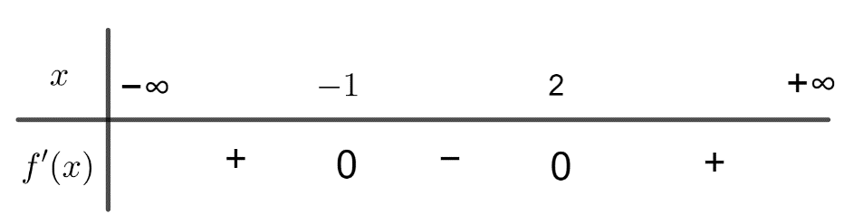
Các khẳng định sau đúng hay sai?
Mệnh đề |  | Đúng | Sai
a) | Giá trị lớn nhất của hàm số trên đoạn là .
b) | Giá trị lớn nhất của hàm số trên đoạn là .
c) | Giá trị lớn nhất của hàm số trên là .
d) | Giá trị nhỏ nhất của hàm số trên đoạn là .
Câu 4. Có hai cây cột, một cây cao và một cây cao đứng cách nhau Chúng được giữ bằng hai sợi dây, gắn vào một cọc duy nhất nối từ mặt đất đến đỉnh mỗi cột. Gọi là khoảng cách từ cột cao đến cọc.
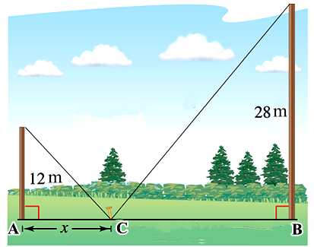
Các khẳng định sau đúng hay sai?
Mệnh đề |  | Đúng | Sai
a) | Tổng chiều dài của dây là .
b) | Giá trị lớn nhất của hàm số trên là .
c) | Tổng chiều dài ngắn nhất của dây là .
d) | ) Chiều dài sợi dây nối từ cọc đến đỉnh cột cao là .
PHẦN III. Câu trắc nghiệm trả lời ngắn.
Câu 1. Biết rằng hàm số đạt giá trị lớn nhất trên đoạn tại .
Tính

CÂU 2 Một hộp không nắp được làm từ một mảnh các tông theo mẫu như hình vẽ. Hộp có đáy là một hình vuông cạnh x cm, chiều cao h cm và có thể tích 500 cm³.

Giá trị của x để diện tích của mảnh các tông nhỏ nhất bằng bao nhiêu?
Câu 3. Một loại vi khuẩn được tiêm một loại thuốc kích thích sự sinh sản. Sau t phút, số vi khuẩn được xác định theo công thức . Hỏi sau bao giây thì số vi khuẩn lớn nhất?
BÀI 3 KHẢO SÁT VÀ VẼ ĐỒ THỊ HÀM SỐ
MỨC ĐỘ CẦN ĐẠT: NHẬN BIẾT :
YÊU CẦU CẦN ĐẠT
– Nhận biết được hình ảnh hình học của đường tiệm cận ngang, đường tiệm cận đứng, đường tiệm cận xiên của đồ thị hàm số.
– Nhận biết được tính đối xứng (trục đối xứng, tâm đối xứng) của đồ thị các hàm số.

. PHẦN I:Câu trắc nghiệm nhiều phương án lựa chọn.
Câu 1: Cho hàm số có đồ thị như hình vẽ dưới đây. Tiệm cận đứng và tiệm cận ngang của đồ thị hàm số theo thứ tự là
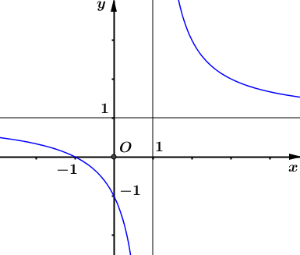
A. ; . B. ; . C. ; . D. ; .
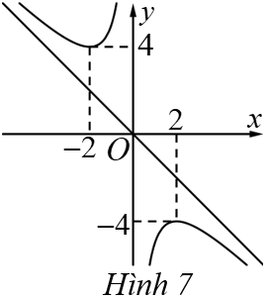
Câu 2: Cho hàm số có đồ thị như Hình 7. Đường tiệm cận xiên của đồ thị hàm số đã cho là đường thẳng:
A. Đường thẳng
B. Đường thẳng
C. Đường thẳng
D. Đường thẳng
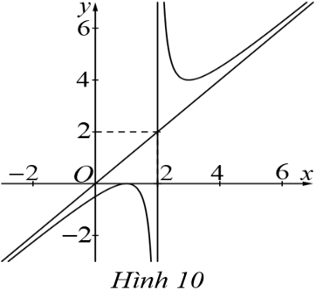
Câu 3: Cho hàm số có đồ thị ở Hình 10. Tâm đối xứng của đồ thị hàm số có toạ độ là
A. B.
C. D.
Câu 4. Cho hàm số có báng biến thiên như sau:
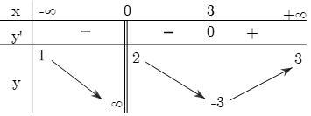
Tổng số tiệm cận đứng và tiệm cận ngang của đồ thị hàm số đã cho là:
A. 2. B. 3. C. 4. D. 1.
Câu 5. Cho hàm số có và. Khẳng định nào sau đây là khẳng định đúng?
A. Đồ thị hàm số đã cho có hai tiệm cận ngang
B. Đồ thị hàm số đã cho không có tiệm cận
C. Đồ thị hàm số đã cho có hai tiệm cận .
D. Đồ thị hàm số đã cho có hai tiệm cận đứng

PHẦN II. Câu trắc nghiệm đúng sai.
Câu 1: Cho đồ thị hàm số như hình bên.
Các mệnh đề sau đúng hay sai?
Mệnh đề |  | Đúng | Sai
a) | Đồ thị hàm số có tiệm cận đứng , tiệm cận ngang .
b) | Hàm số có hai cực trị.
c) | Đồ thị hàm số có một đường tiệm cận xiên.
d) | Đồ thị hàm số có tâm đối xứng
Câu 2. Cho hàm số có bảng biến như sau:
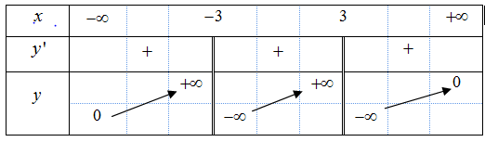
Các mệnh đề sau đúng hay sai?
Mệnh đề |  | Đúng | Sai
a) | Đồ thị hàm số nhận đường thẳng là tiệm cận ngang.
b) | Đồ thị hàm số nhận đường thẳng là tiệm cận đứng.
c) | Số đường tiệm cận của đồ thị hàm số là 4.
d) | Hàm số đồng biến trong khoảng
Câu 3: Cho hàm số .
Các mệnh đề sau đúng hay sai?
Mệnh đề |  | Đúng | Sai
a) | Hàm số chỉ có 2 đường tiệm cận.
b) | Giao điểm của hai tiệm cận là .
c) | Đồ thị hàm số không có tâm đối xứng.
d) | Đường tiệm cận đi qua điểm
Câu 4. Cho hàm số . Có đồ thị như hình vẽ.
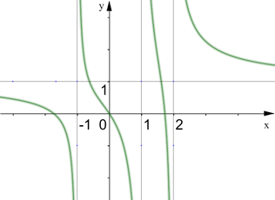
A. Đồ thị hàm số có hai đường tiệm cận đứng và
B. Đồ thị hàm số có một đường tiệm cận ngang là .
C. Đồ thị Hàm số có 4 đường tiệm cận
D. Đường thẳng x = 2 là một tiệm cận đứng của đồ thị hàm số
PHẦN III. Câu trắc nghiệm trả lời ngắn.
Câu 1: Cho đồ thị hàm số có tâm đối xứng là Giá trị của biểu thức là bao nhiêu?
Câu 2: Cho đồ thị hàm số có tâm đối xứng là Giá trị của biểu thức là bao nhiêu?
Câu 3: Số dân của một thị trấn sau năm kể từ năm 1970 được ước tính bởi công thức được tính bằng nghìn người) (Nguồn: Giải tích 12 nâng cao, NXBGD Việt Nam, 2020). Xem là một hàm số xác định trên nửa khoảng Đồ thị hàm số có đường tiệm cận ngang là Giá trị của là bao nhiêu?
Câu 4. Cho hàm số có bảng biến thiên như sau
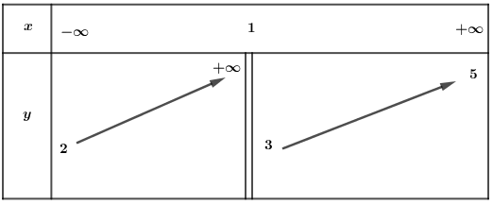
Tổng số đường tiệm cận ngang và đường tiệm cận đứng của đồ thị hàm số đã cho là bao nhiêu?
Câu 5. Số tiệm cận đứng và số tiệm cận ngang của đồ thị hàm số có bảng biến thiên sau là
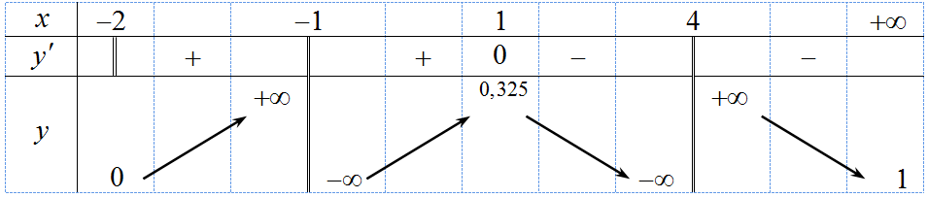
Số đường tiệm cận đứng của đồ thị hàm số đã cho là bao nhiêu?
Câu 4. Tìm tiệm cận đứng và tiệm cận xiên của đồ thị hàm số .
MỨC ĐỘ CẦN ĐẠT: THÔNG HIỂU :
YÊU CẦU CẦN ĐẠT
– Mô tả được sơ đồ tổng quát để khảo sát hàm số (tìm tập xác định, xét chiều biến thiên, tìm cực trị, tìm tiệm cận, lập bảng biến thiên, vẽ đồ thị).
Phần I. Câu trắc nghiệm nhiều phương án lựa chọn.
Câu 1. Cho hàm số . Khẳng định nào sau đây đúng?
A. Hàm số nghịch biến trên .
B. Hàm số đồng biến trên và .
C. Hàm số có 2 cực trị
D. Đồ thị hàm số không có tâm đối xứng
Câu 2. Cho hàm số xác định và liên tục trên đoạn và có đồ thị là đường cong trong hình vẽ sau.
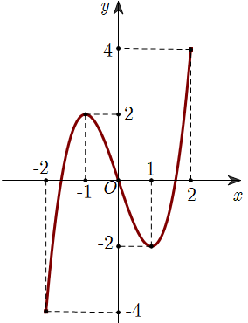
A. hàm số đồng biến trên (-2;0). B. Đồ thị hàm số có đường tiệm cận.
C.giá trị lớn nhất băng 2. D. Điểm cực tiểu của đồ thị hàm số là .
Câu 3. Bảng biến thiên sau là của hàm số nào dưới đây?
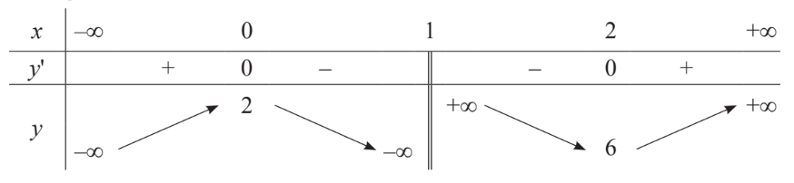
A. . B. . C. . D. .
Câu 4. Đường cong dưới đây là đồ thị hàm số nào
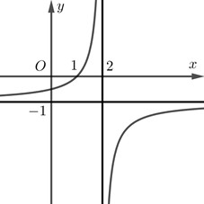
A. . B. . C. . D. .
PHẦN II. Câu trắc nghiệm đúng sai.
Câu 1. Cho hàm số .
a) Hàm số có đạo hàm
b) Đường thẳng luôn cắt đồ thị tại điểm phân biệt.
c) Phương trình tiếp tuyến của đồ thị tại điểm có hoành độ bằng là .
d) Đồ thị đi qua điểm .
Câu 2. Cho hàm số có đồ thị hàm số như hình bên dưới
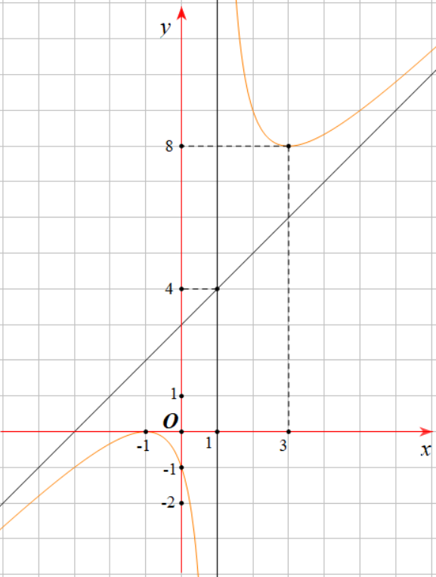
a) Hàm số đạt cực đại tạivà đạt cực tiểu tại .
b) Đồ thị hàm sốở hình trên là của hàm số
c) Điểm M trên đồ thị hàm số có khoảng cách đến I là nhỏ nhất (với I là giao điểm của hai tiệm cận) với hoành độ dương là.
d) Hàm số đồng biến trên từng khoảng xác định và .
Câu 3. Cho hàm số có đồ thị . Khi đó
a) Tập xác định của hàm số là .
b) Hàm số nghịch biến trên từng khoảng xác định của nó.
c) Đường thẳng là đường tiệm cận xiên của .
d) đồ thị có 2 điểm cực trị
Câu 1. Cho hàm số
a) Hàm số đạt cực tiểu tại .
b) Phương trình có nghiệm hoặc .
c) khi , khi .
d) Đồ thị hàm số đã cho có tâm đối xứng
PHẦN III. Câu trắc nghiệm trả lời ngắn.
Câu 1. Cho hàm số có bảng biến thiên như sau
Có bao nhiêu số dương trong các số ?
Câu 2. Cho đồ thị của hàm số có bảng biến thiên như sau:
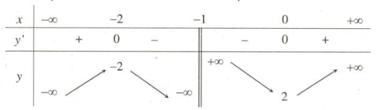:
Đồ thị hàm số có bao nhiêu đường tiệm cận
Câu 3. Cho hàm số có bảng biến thiên như sau:
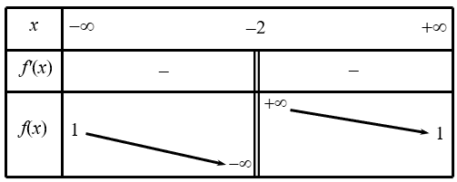
Trong các số có bao nhiêu số âm?
MỨC ĐỘ CẦN ĐẠT: VẬN DỤNG :
YÊU CẦU CẦN ĐẠT
Khảo sát được (tập xác định, chiều biến thiên, cực trị, tiệm cận, bảng biến thiên) và vẽ đồ thị của các hàm số:
PHẦN I. Câu trắc nghiệm nhiều phương án lựa chọn.
CÂU 1 Đồ thị của hàm số nào dưới đây có dạng như đường cong trong hình bên?
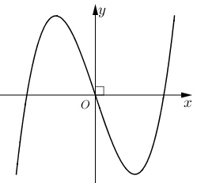
A. . B. . C. . D. .
Câu 2. Hàm số nào dưới đây có bảng biến thiên như sau?
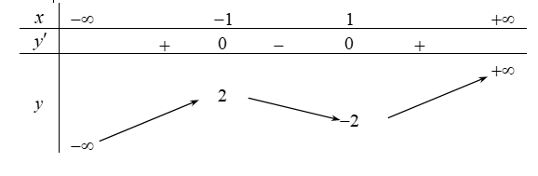
A. . B. . C. . D. .
Câu 3. Đường cong trong hình là đồ thị của hàm số nào dưới đây?
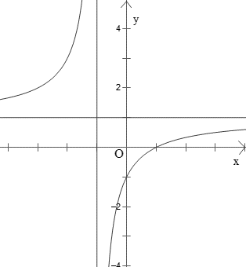
A. . B. . C. . D. .
Câu 4. Hàm số có đồ thị là hình vẽ nào sau đây? Hãy chọn câu trả lời đúng.
A. B.
C. D.
Câu 5. Bảng biến thiên trong hình dưới là đồ thị của một hàm số trong bốn hàm số được liệt kê ở bốn phương án A, B, C, D dưới đây. Hỏi hàm số đó là hàm số nào?
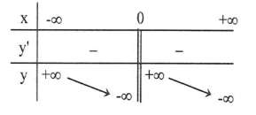
A. . B. . C. . D. .
Câu 6. Đường cong trong hình là đồ thị của hàm số nào dưới đây?
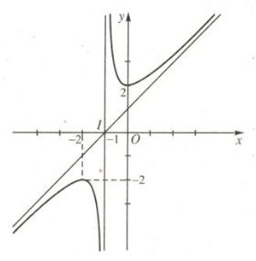
A. . B. . C. . D. .
PHẦN II. Câu trắc nghiệm đúng sai.
Câu 1. Cho đồ thị hàm số có hình vẽ dưới đây và có tập xác định trên .
A. Đồ thị hàm số đã cho có hai cực trị.
B. Hàm số đã cho đồng biến trên khoảng .
C. Hàm số đã cho không có giá trị lớn nhất và nhỏ nhất.
D. Đồ thị hàm số đã cho là hàm số .
Câu 2. Cho hàm số có đồ thị .
a) Đồ thị có tiệm cận ngang là đường thẳng .
b) Đường thẳng là tiệm cận xiên của đồ thị .
c) Hàm số nghịch biến trên khoảng và .
d) Đường thẳng đi qua điểm cực đại và điểm cực tiểu của đồ thị hàm số là .
Câu 3. Cho đồ thị của hàm số như sau:
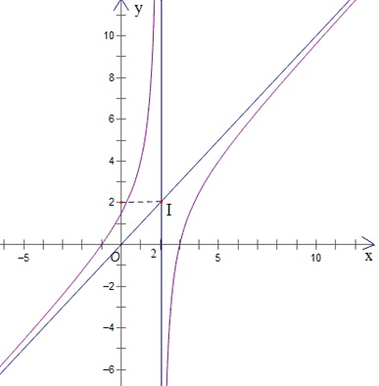
A. Đồ thị của hàm số là của đồ thị của hàm số .
B. Đồ thị hàm số nhận giao điểm của hai đường tiệm cận làm tâm đối xứng.
C. Hàm số đồng biến trên mỗi khoảng và.
D. Hàm số có hai cực trị.
Câu 4. Hàm số có bảng biến thiên dưới đây.
 | + |  | +
 | . |  | .

A. Hàm số không có điểm cực trị.
B. Đồ thị hàm số có tiệm cận đứng , tiệm cận ngang .
C. Hàm số là hàm số .
D. Hàm số đồng biến trong khoảng và .
PHẦN III. Câu trắc nghiệm trả lời ngắn
Câu 1. Đồ thị trong hình bên dưới là của hàm số (với ).
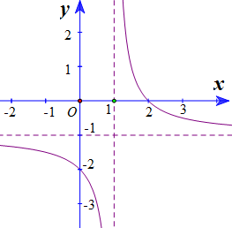

Tính tổng
Câu 2. Cho hàm số có đồ thị là đường cong trong hình bên.
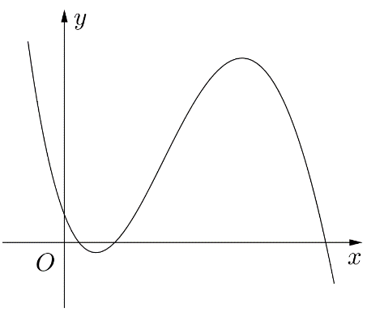
Có bao nhiêu số dương trong các số , , , ?
Câu 3 Đồ thị trong hình bên dưới là của hàm số
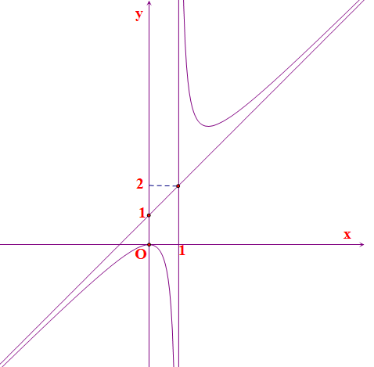
Khi đó tổng bằng
Câu 4. Cho hàm sốvà ). Biết rằng đồ thị hàm số đã cho đi qua điểm và giao điểm hai tiệm cận là. Giá trị biểu thức bằng
MỨC ĐỘ CẦN ĐẠT: VẬN DỤNG CAO :
YÊU CẦU CẦN ĐẠT
Vận dụng được đạo hàm và khảo sát hàm số để giải quyết một số vấn đề liên quan đến thực tiễn.
Phần I: Câu hỏi trắc nghiệm có nhiều phương án lựa chọn
Câu 1: Giả sử chi phí để sản xuất sản phẩm của một nhà máy được cho bởi (triệu đồng). Khi đó chi phí trung bình để sản xuất một đơn vị sản phẩm là . Số lượng sản phẩm cần sản xuất là bao nhiêu để chi phí trung bình là thấp nhất?
A. 5. B. 12. C. 6 . D. 14 .
Câu 2: Trên mặt phẳng tọa độ (Oxy), cho điểm Một đường thẳng đi qua A cắt trục hoành tại B, cắt trục tung tại C tạo thành một tam giác OBC, với O là gốc tọa độ ( tham khảo hình vẽ ).
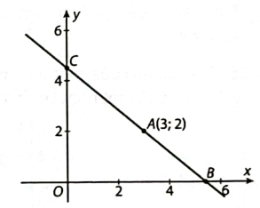
Tìm toạ độ điểm để diện tích tam giác OBC là nhỏ nhất.
A. (0;6). B. (6;0). C.(024) . D. 14 .
Câu 3: Doanh thu (USD) từ việc cho thuê căn hộ có thể được mô hinh hoá bằng hàm số:
Tìm doanh thu biên khi .
A. 32256. B. 32257. C. 2416 . D. 2417 .
Phần II: Trắc nghiệm lựa chọn đúng - sai
Câu 1: Lợi nhuận một xưởng thu được từ việc sản xuất một mặt hàng được cho bởi công thức (nghìn đồng) trong đó là khối lượng sản phẩm sản xuất được. Xưởng chỉ sản xuất được tối đa 50 kg sản phẩm trong một tuần.
a) Xưởng sản xuất càng nhiều thì lợi nhuận càng cao.
b) Lợi nhuận lớn nhất khi xưởng sản xuất 26 kg sản phẩm trong một tuần.
c) Sau khi sản xuất được 26 kg sản phẩm, càng sản xuất thêm thì lợi nhuận càng giảm.
d) Lợi nhuận của xưởng thấp nhất khi không sản xuất.
Câu 2: Một chủ nhà hàng kinh doanh phần ăn đồng giá có chiến lược kinh doanh như sau:
- Phí cố định được ước tính trong một năm là 50000 nghìn đồng.
- Chi phí một phần ăn ước tính khoảng 22 nghìn đồng.
- Giá niêm yết trên thực đơn là 30 nghìn đồng.
Trong bài này, giả định rằng tất cả các phần ăn chế biến sẵn đều được bán hết và kí hiệu là số phần ăn phục vụ trong một năm, giả sử thuộc khoảng
a) Gọi lả tổng chi phí hằng năm cho phần ăn này. Khi đó: .
b) Giá thành của một phần ăn cho bởi biểu thức ( nghìn đồng)
c) Dựa vào đồ thị hàm số và đường thẳng y=30, ta thấy điểm hoà vốn của nhà hàng, tức là số lượng phần ăn tối thiểu phải được phục vụ hằng năm để hoạt động của nhà hàng tạo ra lợi nhuận là 6250
d) Tổng lợi nhuận hằng năm cho phần ăn được biểu thị bởi: (nghìn đồng).
Câu 3: Một máy bay loại nhỏ bắt đầu hạ cánh, đường bay của nó khi gắn với hệ trục toạ độ được mô phỏng ở hình. Biết đường bay của nó có dạng đồ thị hàm số bậc ba; vị trí bắt đầu hạ cánh có toạ độ là điểm cực đại của đồ thị hàm số và máy bay tiếp đất tại vị trí gốc toạ độ là điểm cực tiểu của đồ thị hàm số.
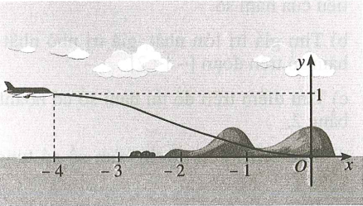
a) Hàm số mô phỏng đường bay của máy bay trên đoạn là hàm số bậc 3 có hệ số a âm.
b) Công thức xác định hàm số mô phỏng đường bay của máy bay trên đoạn là
c) Khi máy bay cách vị trí hạ cánh theo phương ngang 3 dặm thì máy bay cách mặt đất là dặm? (Biết đơn vị trên hệ trục toạ độ là dặm).
d) Khi ở độ cao 0,5 dặm, máy bay cách vị trí hạ cánh theo phương ngang 2 dặm?
Phần III: Câu hỏi trắc nghiệm trả lời ngắn.
Câu 1: Một tàu đổ bộ tiếp cận Mặt Trăng theo cách tiếp cận thẳng đứng và đốt cháy các tên lửa hãm ở độ cao so với bể mặt của Mặt Trăng.Trong khoảng 50 giây đầu tiên kể từ khi đốt cháy các tên lửa hãm, độ cao của con tàu so với bề mặt của Mặt Trăng được tính (gẩn đúng) bởi hàm
trong đó là thời gian tính bằng giây và là độ cao tính bằng kilômét
xác định vận tốc của con tàu tại thời điểm t = 25 giây
Câu 2: Trong một thí nghiệm y học, người ta cấy 1000 vi khuẩn vào môi trường dinh dưỡng. Bằng thực nghiệm, người ta xác định được số lượng vi khuẩn thay đổi theo thời gian bởi công thức: trong đó là thời gian tính bằng giây. Tính số lượng vi khuẩn lớn nhất kể từ khi thực hiện cấy vi khuẩn vào môi trường dinh dưỡng.
Câu 3: Một công ty sản xuất dụng cụ thể thao nhận được một đơn đặt hàng sản xuất quả bóng tennis. Công ty này sở hữu một số máy móc, mỗi máy có thể sản xuất quả bóng trong một giờ. Chi phí thiết lập các máy này là nghìn đồng cho mỗi máy. Khi được thiết lập, hoạt động sản xuất sẽ hoàn toàn diễn ra tự động dưới sự giám sát. Số tiền phải trả cho người giám sát là nghìn đồng một giờ. Số máy móc công ty nên sử dụng là bao nhiêu để chi phí hoạt động là thấp nhất?

-----HẾT----

MỤC ĐÍCH CHUYÊN ĐỀ :
+ Giới thiệu một vài dạng bài toán thường gặp khi ra đề kiểm tra đánh giá theo yêu cầu của chương trình 2018
+ Một số cách thường dùng trong giải bài toán ( cách xét dấu của đa thức; tính giới hạn qua máy tính cầm tay. Tìm giá trị lớn nhất của hàm số bằng máy tính cầm tay)
+ Giới thiệu các dạng đồ thị và cách đọc đồ thị ; tính chất của hàm qua đồ thi
+ Bài toán thực tế và cách giải

----------------------------------------------------------

HƯỚNG DẪN GIẢI PHẦN VẬN DỤNG CAO
Phân 1: Câu hỏi trắc nghiệm có nhiều phương án lựa chọn (mỗi câu hỏi học sinh chỉ chọn một phương án)
Câu 1: Giả sử chi phí để sản xuất sản phẩm của một nhà máy được cho bởi (triệu đồng). Khi đó chi phí trung bình để sản xuất một đơn vị sản phẩm là . Số lượng sản phẩm cần sản xuất là bao nhiêu để chi phí trung bình là thấp nhất?
A. 5. B. 12. C. 6 . D. 14 .

Lời giải
Khảo sát sự biến thiên của hàm số .
Tập xác định: .
Sự biến thiên: Ta có .
- (do ).
- Hàm số đồng biến trên khoảng , nghịch biến trên khoàng .
- Hàm số đạt cực tiều tại với .
- Giới hạn tại vô cực: .
Bảng biến thiên:
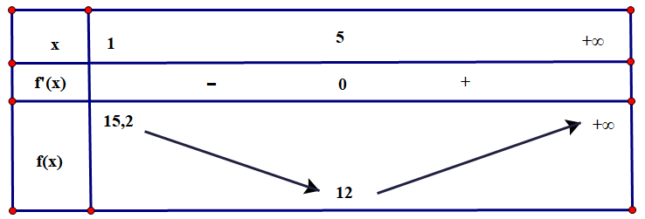
Số lượng sản phẩm cần sản xuất là để chi phí trung bình là thấp nhất
Chọn: A
Câu 2: Trên mặt phẳng tọa độ (Oxy), cho điểm Một đường thẳng đi qua A cắt trục hoành tại B, cắt trục tung tại C tạo thành một tam giác OBC, với O là gốc tọa độ ( tham khảo hình vẽ ).

Tìm toạ độ điểm để diện tích tam giác OBC là nhỏ nhất.
A. (0;6). B. (6;0). C.(024) . D. 14 .
Lời giải
+ Đường thằng qua và có phương trinh . Hay .
Vậy điểm có tung độ là . Diện tích tam giác OBC là .
+ Khảo sát sự biến thiên của hàm số . Tập xác đỉnh: .
Sự biến thiên: Ta có .
- (do ).
- Hàm số nghịch biến trên khoảng (3; 6), đồng biến trên khoảng .
- Hàm số đạt cực tiểu tại với .
- Giới hạn vô cực: , giới hạn tại vô cực: .
- Bảng biến thiên:
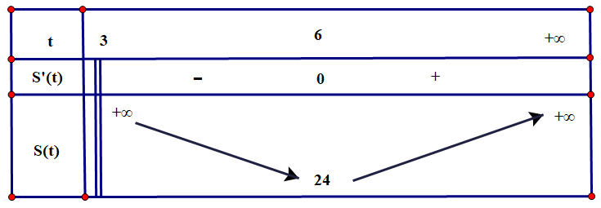
Diện tích tam giác OBC nhỏ nhất với điểm .
Chọn: B
Câu 3: Doanh thu (USD) từ việc cho thuê căn hộ có thể được mô hinh hoá bằng hàm số:
Tìm doanh thu biên khi .
A. (0;6). B. (6;0). C. 2416 . D. 14 .
Lời giải
Hàm doanh thu biên là .
Ta có doanh thu biên khi là .
Chọn: C
Phần 2: Trắc nghiệm lựa chọn đúng - sai. ( Trong mỗi ý a), b), c), d) ở mỗi câu, học sinh chọn đúng hoặc sai).
Câu 1: Dựa vào đồ thị hàm số
Câu 2: Một chủ nhà hàng kinh doanh phần ăn đồng giá có chiến lược kinh doanh như sau:
- Phí cố định được ước tính trong một năm là 50000 nghìn đồng.
- Chi phí một phần ăn ước tính khoảng 22 nghìn đồng.
- Giá niêm yết trên thực đơn là 30 nghìn đồng.
Trong bài này, giả định rằng tất cả các phần ăn chế biến sẵn đều được bán hết và kí hiệu là số phần ăn phục vụ trong một năm, giả sử thuộc khoảng
a) Gọi lả tổng chi phí hằng năm cho phần ăn này. Khi đó: .
b) Giá thành của một phần ăn cho bởi biểu thức ( nghìn đồng)
c) Dựa vào đồ thị hàm số và đường thẳng y=30, ta thấy điểm hoà vốn của nhà hàng, tức là số lượng phần ăn tối thiểu phải được phục vụ hằng năm để hoạt động của nhà hàng tạo ra lợi nhuận là 6250
d) Tổng lợi nhuận hằng năm cho phần ăn được biểu thị bởi: (nghìn đồng).

Lời giải
a)
b) nghìn đồng.
c) Vẽ đồ thị hàm số và đường thẳng trên cùng một hệ trục tọa độ
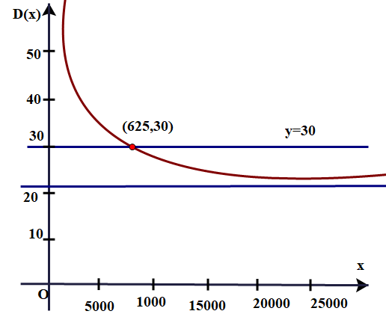
Quan sát đồ thị của hai hàm số, ta thấy giao điểm của đồ thị hàm số và đường thẳng là điểm có tọa độ Nghĩa là khi phục vụ được tối thiểu 6250 phần ăn thì chi phí một phần ăn đúng bằng tiền bán một phần ăn (là 30 nghìn đồng).
d) .
Câu 3: Một máy bay loại nhỏ bắt đầu hạ cánh, đường bay của nó khi gắn với hệ trục toạ độ được mô phỏng ở hình. Biết đường bay của nó có dạng đồ thị hàm số bậc ba; vị trí bắt đầu hạ cánh có toạ độ là điểm cực đại của đồ thị hàm số và máy bay tiếp đất tại vị trí gốc toạ độ là điểm cực tiểu của đồ thị hàm số.

a) Hàm số mô phỏng đường bay của máy bay trên đoạn là hàm số bậc 3 có hệ số a âm.
b) Công thức xác định hàm số mô phỏng đường bay của máy bay trên đoạn là
c) Khi máy bay cách vị trí hạ cánh theo phương ngang 3 dặm thì máy bay cách mặt đất là dặm? (Biết đơn vị trên hệ trục toạ độ là dặm).
d) Khi ở độ cao 0,5 dặm, máy bay cách vị trí hạ cánh theo phương ngang 2 dặm?
Lời giải
b) .
c) Thay , ta được .
Vậy khi máy bay cách vị trí hạ cánh theo phương ngang 3 dặm thì máy bay cách mặt đất (dặm).
d) Thay ta được . Do nên .
Phần 3: Câu hỏi trắc nghiệm trả lời ngắn. ( Trong mỗi câu hỏi, học sinh trả lời kết quả tìm được.)
Lời giải
Câu 1
Vận tốc tức thời của con tàu ở thời điểm , , là đạo hàm của hàm số theo thời gian . Hàm số đã cho là:
Để tìm , ta lấy đạo hàm của :
Vậy hàm số biểu diễn vận tốc tức thời của con tàu ở thời điểm là:
Tại thời điểm bắt đầu hãm phanh , vận tốc của con tàu là:
Tại thời điểm giây, vận tốc của con tàu là:
Vậy, vận tốc tức thời của con tàu lúc bắt đầu hãm phanh là và tại thời điểm giây là . Lưu ý rằng vận tốc âm ở đây chỉ ra rằng con tàu đang di chuyển về phía Mặt Trăng.
d) Để xác định liệu vận tốc của con tàu tại thời điểm t = 25 giây có đang tăng hay giảm, chúng ta cần xem xét đạo hàm bậc hai của hàm số , tức là gia tốc của con tàu.
Gia tốc là đạo hàm của vận tốc tức là đạo hàm bậc hai của
Tại thời điểm giây, gia tốc của con tàu là:
Vi gia tốc , nên vận tốc của con tàu tại thời điểm giây đang giảmCâu 2: Trong một thí nghiệm y học, người ta cấy 1000 vi khuẩn vào môi trường dinh dưỡng. Bằng thực nghiệm, người ta xác định được số lượng vi khuẩn thay đổi theo thời gian bởi công thức: trong đó là thời gian tính bằng giây. Tính số lượng vi khuẩn lớn nhất kể từ khi thực hiện cấy vi khuẩn vào môi trường dinh dưỡng.
Lời giải
Xét hàm số .
Ta có: .
Khi đó, với .
Bảng biến thiên của hàm số như sau:
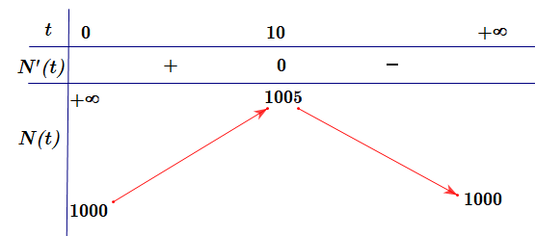
Căn cứ bảng biến thiên, ta thấy: Trên khoảng , hàm số đạt giá trị lớn nhất bằng 1005 tại .
Vậy số lượng vi khuẩn lớn nhất kể từ khi thực hiện cấy vi khuẩn vào môi trường dinh dưỡng là 1005 con.
Câu 3: Một công ty sản xuất dụng cụ thể thao nhận được một đơn đặt hàng sản xuất quả bóng tennis. Công ty này sở hữu một số máy móc, mỗi máy có thể sản xuất quả bóng trong một giờ. Chi phí thiết lập các máy này là nghìn đồng cho mỗi máy. Khi được thiết lập, hoạt động sản xuất sẽ hoàn toàn diễn ra tự động dưới sự giám sát. Số tiền phải trả cho người giám sát là nghìn đồng một giờ. Số máy móc công ty nên sử dụng là bao nhiêu để chi phí hoạt động là thấp nhất?
Lời giải
Gọi số máy móc công ty sử dụng để sản xuất là .
Thời gian cần để sản xuất hết quả bóng là: .
Tổng chi phí để sản xuất là:
Ta có: .
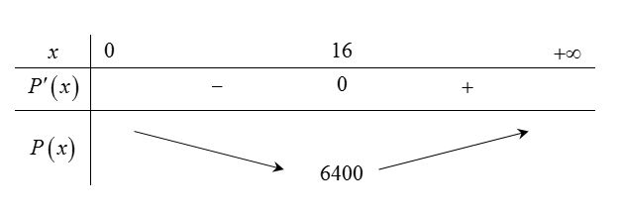
Vậy công ty nên sử dụng máy để chi phí hoạt động là thấp nhất.
PHẦN TỰ LUẬN:
Câu 1: Một tàu đổ bộ tiếp cận Mặt Trăng theo cách tiếp cận thẳng đứng và đốt cháy các tên lửa hãm ở độ cao so với bể mặt của Mặt Trăng.
Trong khoảng 50 giây đầu tiên kể từ khi đốt cháy các tên lửa hãm, độ cao của con tàu so với bề mặt của Mặt Trăng được tính (gẩn đúng) bởi hàm
trong đó là thời gian tính bằng giây và là độ cao tính bằng kilômét
a) Vẽ đồ thị của hàm số với (đơn vị trên trục hoành là 10 giây, đơn vị trên trục tung là ).
b) Gọi là vận tốc tức thời của con tàu ở thời điểm (giây) kể từ khi đốt cháy các tên lửa hãm với . Xác định hàm số .
c) Vận tốc tức thời của con tàu lúc bắt đầu hãm phanh là bao nhiêu? Tại thời điểm (giây) là bao nhiêu?
d) Tại thời điểm (giây), vận tốc tức thời của con tàu vẫn giảm hay đang tăng trở lại?
.

